Word zo rijk als Donald Trump
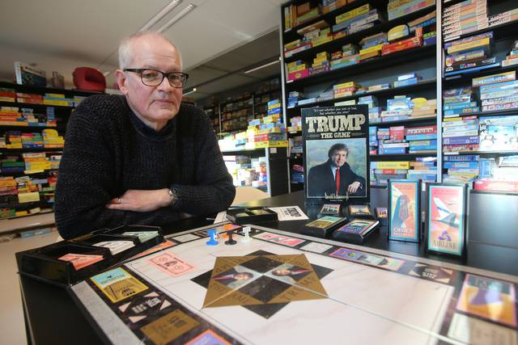Piet Notebaert, coördinator van het Spellenarchief, met het bordspel 'Trump, the game'. - Benny Proot
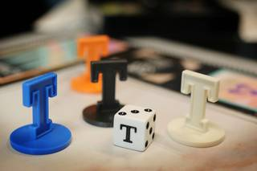Alles aan het spel, van de doos tot het speelgeld, de teerling en de pionnen, is een verwijzing naar Donald Trump. - Benny Proot
Het Spellenarchief van hogeschool Vives in Brugge, met meer dan twintigduizend verschillende titels de grootste collectie ter wereld, heeft met 'Trump, the game' een pareltje vanonder het stof gehaald. Op de cover prijkt een jongere versie van de Amerikaanse presidentskandidaat Donald Trump. De pionnen hebben de vorm van de letter T en ook op het speelgeld staat een foto van Trump. "Het is een economisch spel waarbij het de bedoeling is stinkend rijk te worden op de rug van iemand anders", legt Piet Notebaert, coördinator van het archief, uit.
Het opmerkelijke spel raakte via Nederland in de hogeschool verzeild. "We hebben een uitgebreid netwerk van verzamelaars die voor ons het tweedehandscircuit afschuimen en naar kringloopcentra gaan. Dit spel is binnengekomen dankzij Fred Horn uit Den Haag. Sinds 2013 is het in ons bezit. Ik denk dat dat je weinig exemplaren van dit spel in Europa vindt. Het moet hier ooit terechtgekomen zijn via mensen die het in Amerika kochten en meebrachten naar Nederland. We zullen het spel een centrale plaats geven in ons archief." (KPK)
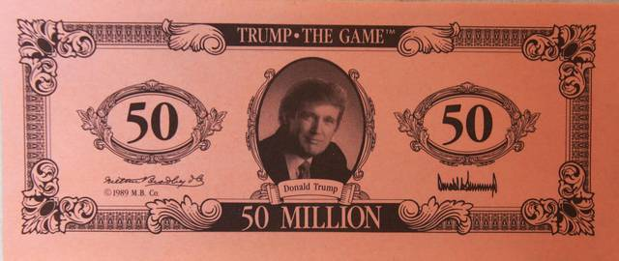Benny Proot

